Министерство науки и высшего образования Российской Федерации

Федеральное государственное бюджетное образовательное учреждение

высшего образования

«Вятский государственный университет»

Колледж ВятГУ

**ОТЧЕТ**

**ПО ДОМАШНЕЙ КОНТРОЛЬНОЙ РАБОТЕ №1**

**«ВЫЧИСЛЕНИЕ ЗНАЧЕНИЯ ФУНКЦИИ»**

**ПО ДИСЦИПЛИНЕ «ОСНОВЫ АЛГОРИТМИЗАЦИИ И ПРОГРАММИРОВАНИЯ»**

Выполнил: студент учебной группы

ИСПк-204- 52-00

Кривошеин Дмитрий Васильевич

Преподаватель:

Сергеева Елизавета Григорьевна

Киров

2023

Цель работы

Изучить базовую структуру организации программы и основные конструкции языка Pascal. Выполнить данное нам задание, использовав изученный материал на практике.

Формулировка задания

Вариант 11.

1.Написать программу, вычисляющую значение функции:

x^3—x, если x<-8;

x*e^x, если -8<=x<=-1;

x^2*cos(2*x), если -1<=x<=5;

(x^(1/3)/cos(x))*(x^(0.1*x)/lg(x)), если 5<=x.

2.Вычислить значение функции на интервале [-10;7] с шагом 0,2.

Описание алгоритма

Данный алгоритм начинается со значения x равным -10. Затем идет цикл, который продолжается до тех пор, пока x не станет больше 7. На каждом шаге цикла к x добавляется 0.2:

1. Если x меньше -8, то вычисляется значение y как
2. Если x меньше -1 и больше или равен -8, то функция y вычисляется как  
    .
3. Если x меньше 5 и больше или равен -1, то y вычисляется формулой
4. Если x больше или равен 5, то функция y будет равна

.

После вычисления функции y, программа проверяет, не появилось ли значение не являющееся числом (y не равна самой себе). Если же y не является числом, программа сообщает об отсутствии решения для текущего x (При определённом x функция y не имеет решений). В обратном случае, алгоритм выводит значение y для данного x. В этом алгоритме мы не используем

Схема алгоритма с комментариями

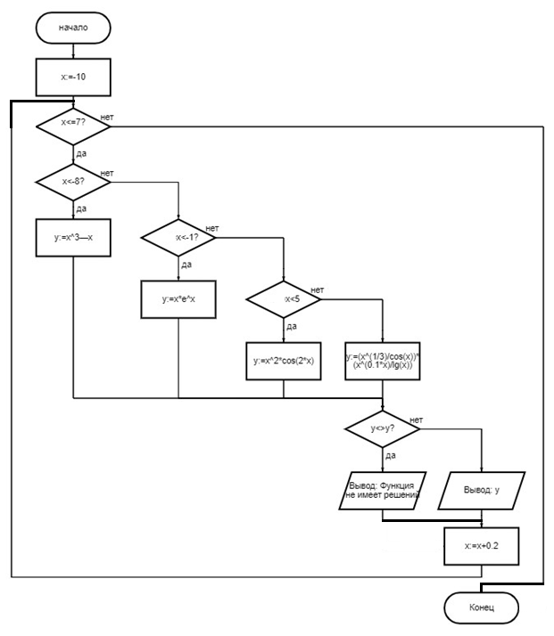Код программы

**Program** Zad1;

**var** x,y:real;

**begin**

x:=-10;

**while** x<= 7 **do begin**

**if** ( x<-8) **then** y:=(sqr(x)*x - (-x))

**else if** (x<-1) **then** y:=(x*exp(x))

**else if** (x<5) **then** y:=sqr(x)*cos(2*x)

**else** y:=(Power(x,1/3)/cos(x))*(Power(x,0.1*x)/(ln(x)/ln(10)));

**if** y<>y **then** writeln('При х = ', x:5:1, ' функция y не имеет решений')

**else** writeln('При x = ', x:5:1, 'значение функции y = ',y:6:2);

x:= x+0.3;

**end**;

**end**.

Результаты выполнения программы

При x = -10.0 значение функции y = -1010.00

При x = -9.7 значение функции y = -922.37

При x = -9.4 значение функции y = -839.98

При x = -9.1 значение функции y = -762.67

При x = -8.8 значение функции y = -690.27

При x = -8.5 значение функции y = -622.62

При x = -8.2 значение функции y = -559.57

При x = -7.9 значение функции y = 0.00

При x = -7.6 значение функции y = 0.00

При x = -7.3 значение функции y = 0.00

При x = -7.0 значение функции y = -0.01

При x = -6.7 значение функции y = -0.01

При x = -6.4 значение функции y = -0.01

При x = -6.1 значение функции y = -0.01

При x = -5.8 значение функции y = -0.02

При x = -5.5 значение функции y = -0.02

При x = -5.2 значение функции y = -0.03

При x = -4.9 значение функции y = -0.04

При x = -4.6 значение функции y = -0.05

При x = -4.3 значение функции y = -0.06

При x = -4.0 значение функции y = -0.07

При x = -3.7 значение функции y = -0.09

При x = -3.4 значение функции y = -0.11

При x = -3.1 значение функции y = -0.14

При x = -2.8 значение функции y = -0.17

При x = -2.5 значение функции y = -0.21

При x = -2.2 значение функции y = -0.24

При x = -1.9 значение функции y = -0.28

При x = -1.6 значение функции y = -0.32

При x = -1.3 значение функции y = -0.35

При x = -1.0 значение функции y = -0.42

При x = -0.7 значение функции y = 0.08

При x = -0.4 значение функции y = 0.11

При x = -0.1 значение функции y = 0.01

При x = 0.2 значение функции y = 0.04

При x = 0.5 значение функции y = 0.14

При x = 0.8 значение функции y = -0.02

При x = 1.1 значение функции y = -0.71

При x = 1.4 значение функции y = -1.85

При x = 1.7 значение функции y = -2.79

При x = 2.0 значение функции y = -2.61

При x = 2.3 значение функции y = -0.59

При x = 2.6 значение функции y = 3.17

При x = 2.9 значение функции y = 7.45

При x = 3.2 значение функции y = 10.17

При x = 3.5 значение функции y = 9.24

При x = 3.8 значение функции y = 3.63

При x = 4.1 значение функции y = -5.70

При x = 4.4 значение функции y = -15.70

При x = 4.7 значение функции y = -22.08

При x = 5.0 значение функции y = -20.98

При x = 5.3 значение функции y = 10.51

При x = 5.6 значение функции y = 8.03

При x = 5.9 значение функции y = 7.20

При x = 6.2 значение функции y = 7.21

При x = 6.5 значение функции y = 7.94

При x = 6.8 значение функции y = 9.64

Вывод

В результате выполнения данной контрольной работы мы использовали полученные знания из лабораторных занятий, воспользовавшись умением работать с условным оператором и определенным набором циклов, благодаря этим знаниям у нас получилось выполнить эту контрольную работу в таком виде, который нас устраивает и написать такую программу, которая не использует большое количество ненужных данных и переменных. Так же при выполнении данной контрольной работы нам помогло умение строить схемы алгоритмов, это знание помогло нам при выполнении задания в котором необходимо было сделать блок схему с комментариями.

В результате выполнения данной работы мы изучил базовую структуры организации программы и основные конструкции языка Pascal, данные знания могут помочь нам в будущем при выполнении похожих заданий и работ. А также выполнили данное нам практическое задание, использовав изученный нами материал на практике.